Дидактическое пособие
«Книжки – малышки»

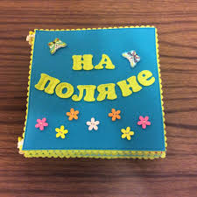
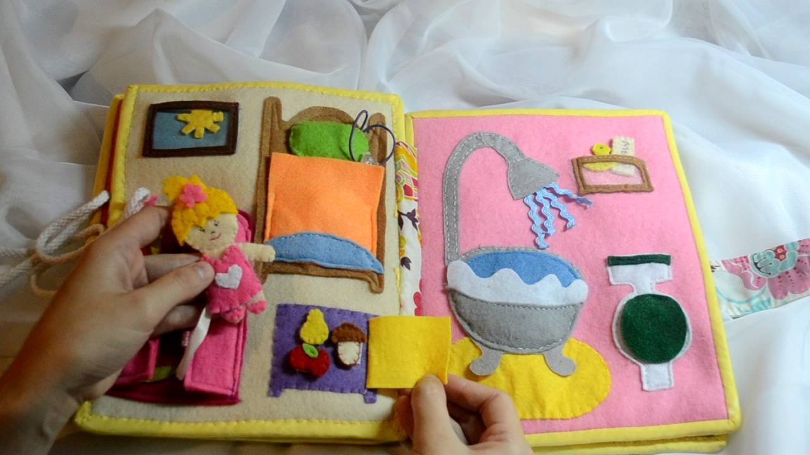
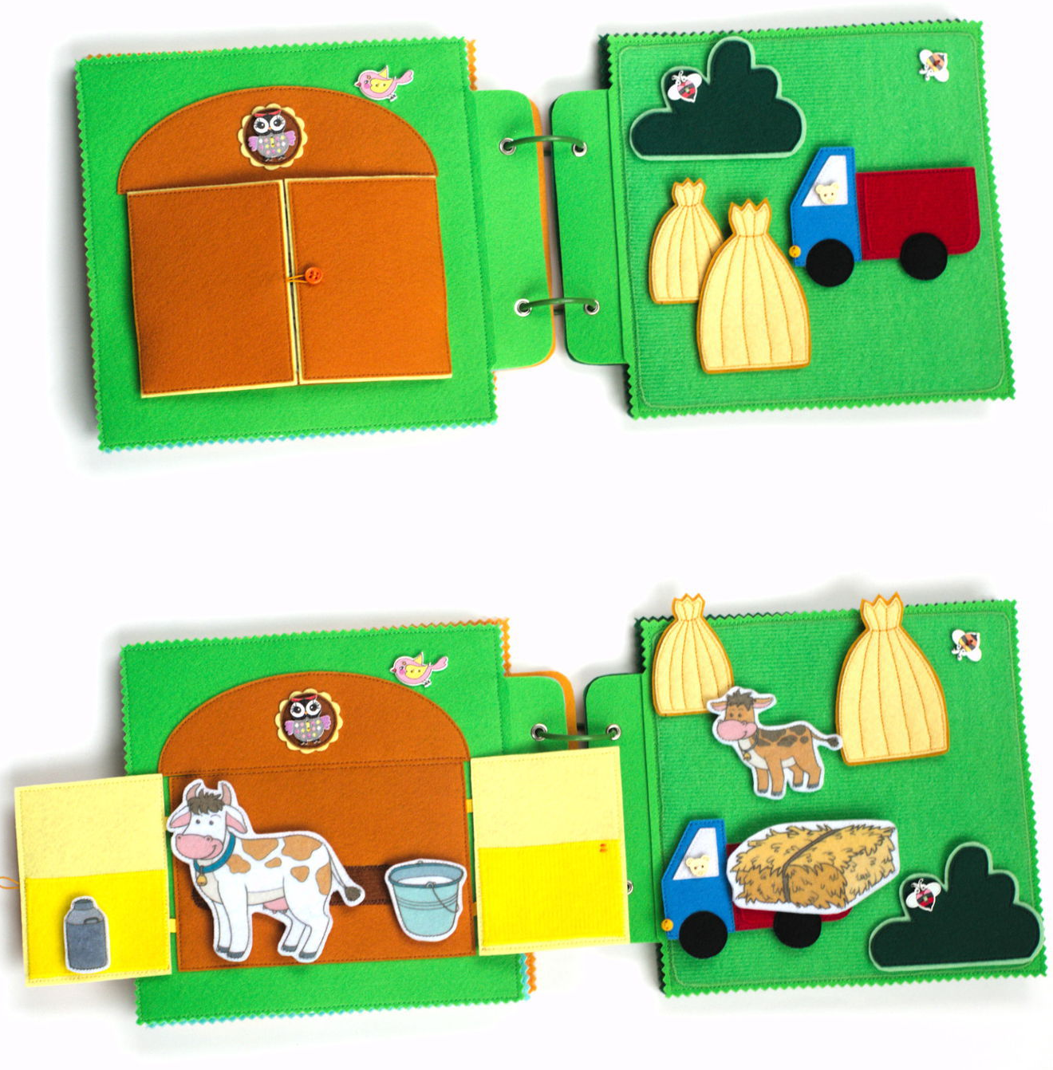

ЦЕЛЬ: продолжать развивать понятия у детей о социальной действительности и предметах, окружающих нас; знакомить с причино – следственными связями.
Виды книг по тематике:
- Книги о профессиях
- Книги о взаимосвязи природы и человека
- Книги о домашних и диких животных
- Книги –сказки
- Книги загадки и т.д.

